**Tema: Eňňitleriň we inelgeleriň durnuklylygy, topragyň direg diwarlaryna basyşy**

Meýilnama:

1. Umumy ýagdaýlar
2. Ideal akyjy toprakdan eňňidiň durnuklylygy
3. Eňňitleriň we inelgeleriň durnuklylygyny hasaplamaklygyň inžiner usullary.
4. Eňňitleriň, inelgeleriň we desgalaryň durnuklylygyny ýokarlandyrmak boýunça çäreler.

*Eňňit*diýip, tebigy toprakly massiwi, oýlary ýa-da ýasama depeleri çäklendirýän, emeli döredilen üste aýdylýar. Eňňitler köpdürli ýasama depeleri, oýlary gurlanda ýa-da terriotoriýalar gaýtadan profilirlemede emele gelýärler.

*Inelge* diýip, tebigy ýol bilen emele gelen we tebigy düzümli topragyň massiwini çäklendirýän eňňide aýdylýar. Eňňidi inelgeden erkin üstüň gorizontala uly ýapgytlyk burçy bilen tapawutlandyrýarlar. Dürli edebiýat çeşmeleri boýunça eňňit diýip, erkin üstüniň gorizontala ýapgytlyk burçy 300 ýokary bolan inelgä aýdylýar. Olary eňňitlere we inelgeler bölýän, toprakly massiwleriň normatiw klassifikasiýasy ýok. Şoňa baglylykda eňňidiň ýokarda getirlen kesgitlemeleri şert bolup durýar.

Topragyň massiwi kesgitli şertlerde durnuklylygyny ýitirip biler we munuň netiesinde statiki deňagramlylyk ýagdaýyndan hereket ýagdaýyna geçip biler. Toprakly massiwiň şeýle ýagdaýy *süýşgün* diýip atlandyrylýar. Süýşgünleriň kabul edilen klassifikasiýasy toprakly massiwiň durnuklylygyny ýetirme shemalarynda esaslanan. Süýşgünleriň indiki görnüşleri tapawutlandyrylýar: aýlama süýşgünleri, typma süýşgünleri, suwuklandyrma süýşgünleri.

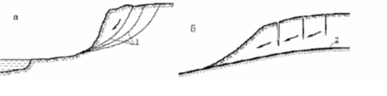

**Surat 1.** Süýşgünleriň görnüşleri. a) Aýlanma süýşgünleri. b) Typma süýşgünleri.

1. süýşgünde ýüzleý typma
2. 2- berk massiwiň aşagy bilen süýşgüniň gyraçäginiň stanisionar tekizligine çenli typmagy

*Aýlama süýşgünleri* üçin aýlanmaly egriçyzykly üst boýunça hereket görnüşinde toprakly massiwiň durnuklylygyny ýetirme formasy mahsus.

*Typma süýşgünleri* diwar süýşgünleri hem diýilýär, sebäbi deňagramlylyk pozulanda olaryň hereketi, durnukly dag jynslary bolan toprakly massiwiň kontaktynyň tekizligi bolup geçýär.

*Suwuklandyrma süýşgünleri* diýip, suw bilen suwuklandyrlan topragyň palçykly akymlaryna aýdylýar. Topraklaryň mehanikasy süýgünleriň ilkinji iki tipini öwrenýär. Topragyň massiwiniň deňagramlylygynyň pozulmagy topragyň uly mukdarynyň düşmegi bilen geçip biler.

Eňňitleriň we inelgeleriň durnuklylygyny ýitirmeginiň esasy sebäpleri:

* Ýol berilmeýän uçut eňňidiň desgasy ýa-da predela ýakyn ýagdaýyndaky inelgäniň kesilmegi.
* Daşky ýüküň artmagy;
* Içki güýçleriň üýtgemegi ;
* Topragyň berkliginiň hasaplama häsiýetnamalarynyň ýalňyş görkezmesi ýa-da onuň süýşmä garşylygynyň peselmegi,meselem çyglylygyň ýokarlanmagynyň hasabyna ;
* Gidrodinamik basyşyň, seýsmiki güýçleriň, dürli dinamiki täsirleriň ýüze çykmagy.

**Ideal akyjy toprakdan eňňidiň durnuklylygy**. Ideal akyjy toprakdan eňňit, gorizontal tekizlige burç astynda egilen erkin üste eýe.

Topragyň elementar bölejigi erkin tekizlikde G agyrlyk güýje sezewar bolýar,ony normal N we ýapgyt tekizlige galtaşýan T komponentlere bölüp bolar:

N=G T=G (1)

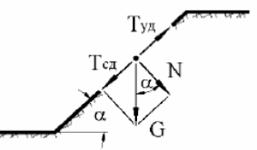

**Surat 2.** Ideal akyjy topraga goşulyp gidýän eňňidiň dogry çägi

Topragyň elementar bölejigi ýapgyt üstde sürtülme güýji bilen saklanýar,ol agyrlyk güýjüniň normal komponentiniň sürtülme koeffisiýentine köpeltmek hasylyna deň.Sürtülme koeffisiýentini içki sürtülmäniň tangens burçy ýaly belläris.Onda ýapgyt proýeksiýasynyň deňagramlylyk deňlemesinden alarys.

(2) (3)

Alnan netijäni indiki kesgitleme görnüşinde umumylaşdyryp bolar: **ideal akyjy toprak bilen** **düzülen, eňňidiň erkin üstüniň gorizontal tekizligine ýapgytlyk burçy şol topragyň içki sürtülmesiniň burçuna deň**. Bu netijäni akyjy topragyň içki sürtülme burçuny kesgitlemek boýunça eksperimental usulyň nazary esasy hökmünde ulanyp bolar.

**Eňňitleriň we inelgeleriň durnuklylygyny hasaplamaklygyň inžiner usullary.**

Taslama tejribesinde, dürli ýönekeýleşdiriji güman etmeleri saklaýan durnuklylygyň hasaplamaklygyň inžiner usullary ulanylýar. Olardan has giň ýaýrany *typmanyň tegeleksilindrik* *üstleriniň usuly*.

Bu usul ilkinji gezek 1916-njy ýylda K.Peterson tarapyndan eňňitleriň durnuklylygyny hasaplamak üçin ulanyldy we köp wagtlap şwed geotehnik jemgyýetiniň usuly diýip atlandyryldy.

Bu usulyň giňden ulanylýan modifikasiýasyna seredeliň. Eňňidiň ýa-da inelgäniň durnuklylygynyň ýitgisi toprakly massiwiň aýyrlan böleginiň käbir O merkeze görä aýlanmasynyň netijesinde bolup biler diýip güman edeliň.

Bu ýagdaýda typma üste r radiusly we merkezi O nokatda bolan tegelegiň dugasy bilen aňladylan. Süýşýän massiw, hemme nokatlary umumy herekete gatnaşýan, soňuna çenli formirlenmedik aýyrlan bölek ýaly seredilýär. Durnuklylyk koeffisiýenti indiki görnüşde kabul edilýär.

(3)

Bu ýerde we –degişli saklaýjy we süýşüriji bölekleriň O aýlanma merkeze görä hemme güýçleriň momentleri.

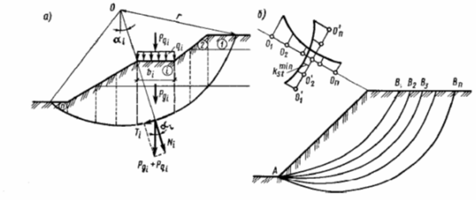

**Surat 3.** Typma tekizligiň aýlawslindirli metodynda eňňidiň berklik hasaplama shemasy.

a) hasap shema.

b) typma tekizligiň howply ýagdaýynyň düşündirilişi.

1,2. .... elementiň san belgileri

Formula (4) girýän momentleri kesgitlemek üçin toprakly massiw bölegini wertikal liniýalar bilen aýratyn elementlere bölünýär.Bölünmäniň häsiýeti bölegiň topragynyň we inelgäniň profiliniň birjynsly dälligini hasaba alyp,typma duga kesiminiň çäginde her bir i-nji elementiň topragyň berklik häsiýetnamalary we c hemişelik bolar ýaly edilip bellenýär.Her bir elemente täsir edýän güýçler hasaplaýar : elementiň göwrüminde topragyň agramy we ýüklenmäniň deňtäsiredijisi onuň üstüne .Zerurlyk çykanda beýleki täsirler hem hasaba alnyp biler. + güýçleriň deňtäsiredijisi elementiň esasyna goýlan diýip hasaplanýar we olaryň goýulma nokadynda typma dugasyna normal we galtaşma düzüjilere bölünýär.Onda

(6.5)

Şoňa görä-de bölegiň O daşynda aýlaýan güýçleriň momenti şeýle bolar.

(6.6)

Bu ýerde n-bölekde elementleriň sany

Her bir elementiň esasynyň çäklerinde saklaýjy güýçler içki sürtülmäniň we topragyň ilişmesiniň hasabyna süýşmä garşylygy bilen şertlenýär diýip,kabul edilýär.Onda Kulonyň kanuny üçin 

(6.7)

Aňlatmany hasaba alyp,ýazýarys

Bu ýerde i-nji elementiň esasynyň dugasynyň uzynlygy şeýle tapylýar



Bu ýerde –elementiň uzynlygy

Bölegi saklaýan güýçleriň momenti şeýle bolar.

(6.8)

Gutarnykly formulalary alarys:

(6.9)

 bolanda bölegiň topragynyň massiwiniň durnuklylygy saýlanan O aýlanma merkezine görä üpjün edilen hasaplanýar. Hasaplamalarda esasy çylşyrymlylyk has howply ýagdaýa laýyk gelýän, O aýlanma merkeziniň ýagdaýy we r radiusyň saýlanmagy belli dälliginde. Şonuň üçin adatça aýlanma merkezleriň dürli ýagdaýlarynda we dürli r bahalarynda şeýle hasaplamalaryň birnäçesi geçirilýär. *Köplenç has howply typma üsti eňňidiň ýa-da inelgäniň aşaky nokadyndan* *geçýär.* Ýöne,eger esasynda we c berklik häsiýetnamalary pes bolan gowşak toprak ýatýan bolsa,onda bu şert ýerine ýetmeýär.

Typma üstüniň has howply ýagdaýyny tapmaklygyň bir usuly indikiden durýar.Käbir gönide aýlanma merkeziniň, , , koordinatalary bilen degişli typma üstleri üçin durnuklylyk koeffisientlerini kesgitleýärler we bu koeffisientleriň bahalarynyň epýurasyny gurýarlar

 bolanda eňňidiň ýa-da inelgäniň durnuklylygy üpjün edildi.

**Eňňitleriň, inelgeleriň we desgalaryň durnuklylygyny ýokarlandyrmak boýunça çäreler.**

Ilkinji esasy ugur – desga durnuklylygyny pozmaga ukyply aktiw täsirleriň jemini azaltmak.

Direg diwarlarynyň durnuklylygyny ýokarlandyrmak wariantlarynda şeýle çäreleriň mysallary ýüküni düşürme plitalaryň desgasy we diwar arkasynda topragyň diwara aktiw basyşyny azaltýan iridäneli materialyň sepilmegi. Eňňitleriň ýagdaýynda bu razrýada çarelere eňňitleriň ýerleşiş ýagdaýy,egri depressiýanyň düşmegi we drenaž ýoly bilen eňňit bedenine onuň çuňlanmagy,aktiw güýçleriň gaýtarma momentini döredýän,eňňidiň aşaky böleginiň ýüklenmeleri.

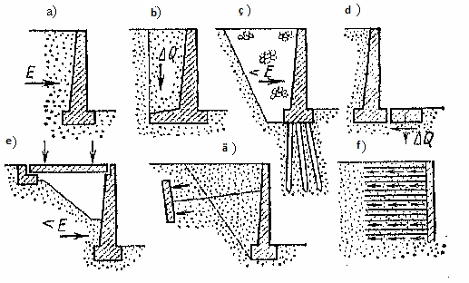

**Surat 4.** Ýokary berk saýlama diwaryň esasy shemasy. a) saýlama diwaryň umumy (nusgalyk) konsruksiýasy, b) iridäneli materialy guýma, ç).........

Ikinji effektiwligi pes bolmadyk durnuklylygy ýokarlandyrmagyň örän köpdürli ýoly süýşmä garşylygyň reaktiw güýçlerini artdyrmak.

Durnuklylygy ýokarlandyrmagyň aýdyň ýoly- topraklaryň berkligini ýokarlandyrmak, ýagny olary dykyzlandyrma ýa-da berkleme ýoly bilen berklik häsiýetnamalaryny we c artdyryp, käbir ýagdaýlarda bolsa gowşak topraklary berklere çalyşmak ýoly bilen. Çäreleriň şu razrýadyna desgalaryň çuňlanmasyny we mümkin bolan typma üstlerini has çuň we adatça topragyň has berk gatlaklaryna, geçirilmegi, meselem, pürsli konstruksiýaly fundamenti ýa-da dişleriň desgasyny ulanyp. Dişleriň ulanylmagy typma üstüni kontaktlydan, adatça, senagat işleri bilen bozulan toprak zonasyndan gurluşy pozulmadyk oblasta. (surat 6.5)

Elbetde, desgalaryň süşmä durnuklylygyny her dürli ankerler hem ýokarlandyrýarlar, meselem ankerli plitalar (surat 4), olar topragyň desga aktiw basyşynyň prizmasynyň çäginiň daşynda ýerleşmeli. Ankerlemäniň görnüşleriniň biri sepmäniň toprak massiwinde anker çekmeleriniň ýygy goýlan sürtülmäniň ulanyp, ankirlenen topragyň ulanylmagy. Durnuklylygyň käbir ýokarlanmasyny olaryň dabany boýunça süýşmä garşylyk güýçlerini ulanmak ýoly bilen daýanç desgalary üpjün edýär.

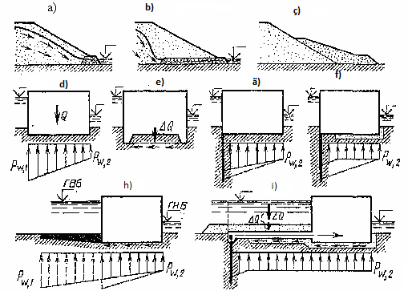

**Surat 5.**

Fundamentiň daban tekizliginde desganyň durnuklylygyny ýokarlandyrmak zerur bolanda esasy çäreleriň biri normal kontakt dartgynlylyklaryň ç artdyrylmagy, bagly toprak ýagdaýynda – F fundamentiň daban meýdanynyň özgermegi bolýar. Normal dartgynlylyklaryň artdyrylmagy we netije hökmünde desganyň dabany boýunça sürtülme güýçlerini ýokarlandyrmagy, desganyň Q agramyny ýa-da suwuň P basyşagarşylygyny peseldip, üpjün edip bolar. Desganyň Q agramyny has tygşytly ony toprak ýa-da suw bilen ýükleme ýoly bilen geçirip bolar.

Desgany suw ýa we filtrasiýagarşylykly elementili drenaž kombinasiýalary bilen ýüklenmesiniň effektiw ulanylmagynyň mysaly anker ponur bolup durýar, onuň konstruksiýasy ilkinji gezek bentde we Sibir GES stansiýasynyň jaýynda, soňra Wolžskiý GES hatarynda ulanyldy.